Smlouva c zajištění hudební produkce

I. Smluvní strany

Pořadatel:

Organizace: Městský společenský dům v Kolíně

Zastoupená: Zdeňkem Hejdukem — ředitelem

Sídlo: Zámecká 109, Kolín

IČO: 46383859 DIČ: CZ 46383859 Tel..

E-mail:

(dále jen , pořadatel)

hudební skupina Poletíme? (dále jen „Interpret”)

Zastoupená: Right Melodies s.r.o.— Tomášem Paletou Sídlo: Korunní 1208/74, Vinohrady, 101 00 Praha 10

Poštovní adresa: T. Paleta, Buzulucká 440, Komárov u Hořovic 267 62 IČO: 19505752 DIČ: neplátce DPH2 Tel :

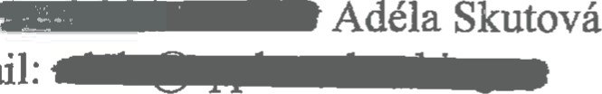E—mail :

(dále jen „agentura”)

Uzavírají následující smlouvu o uskutečnění vystoupení skupiny (dále jen „Smlouva”)

1. Úvodní ustanovení

Pořadatel a Agentura uzavírají podle zákona č. 89/2012 Sb. Občanský zákoník a v souladu s ustanoveními zákona č. 121/2000 Sb., autorský zákon, ve mění pozdějších předpisů, tuto smlouvu o zajištění hudební produkce skupiny Poletíme? (dále jen „Interpreta”).

1. Předmět smlouvy

Jméno pořadu: Hvězdy těžký tour maj

Datum vystoupení: 1302,2025 v čase od: 20:00 do: 21 :50

Zvuková zkouška: 18:00

Příjezd: 17:00

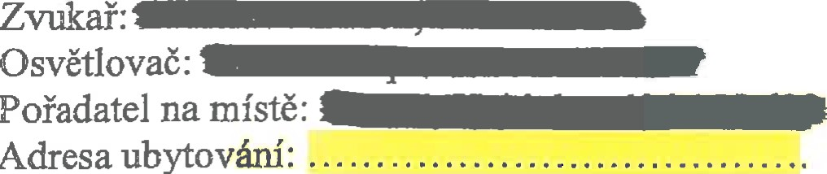

Adresa

Přesné jméno a adresa místa vystoupení: Městský společenský dům Kolín, Zámecká 109, 280

02 Kolín 2

Honorář: 606000 vs. 70%

# IV. Závazky pořadatele

IC Agentura prohlašuje, že Interpreti mají právo ve smyslu předmětné Smlouvy veřejně produkovat autorská díla, která budou interpretovat v rámci svého vystoupení. 2. Pořadatel není oprávněn bez předchozího písemného souhlasu Agentury pořizovat nebo užívat jakékoli projevy osobní povahy účinkujících (zejména obrazové snímky, podobizny, životopisné údaje, písemnosti osobní povahy, zvukové či zvukově-obrazové záznamy apod.); porušením povinnosti Pořadatele dle tohoto ustanovení není užití jména a podobizny účinkujících výlučně pro propagaci vystoupení, avšak pouze po předchozím odsouhlasení podoby, rozsahu a formy propagace Agenturou písemně nebo prosďednictvím elektronické pošty. Pořadatel se zavazuje výše uvedené též vědomě neumožnit žádné třetí osobě (vyjma osob ovládaných a/nebo ovládajících Pořadatele). Za každé porušení jakékoli z uvedených povinností je Pořadatel povinen uhradit Agentuře smluvní pokutu ve výši 30 000,- Kč (slovy: třicet tisíc korun českých), přičemž jejích uhrazením nezaniká právo Agentury na náhradu škody v plné výši.

3, Pořadatel není oprávněn bez předchozího písemného souhlasu Agentury pořídit či jakkoli užít zvukový, obrazový nebo zvukově-obrazový záznam vystoupení (včetně rozhlasového, televizního či jiného přenosu) nebo pořídit či užít záznam jakéhokoli uměleckého výkonu realizovaného v souvislosti s vystoupením nebo plněním této smlouvy, ani žádné záznamy projevů osobní povahy účinkujících (zvukové či zvukově-obrazové záznamy apod.). Pořadatel se zavazuje výše uvedené též vědomě neumožnit žádné třetí osobě (vyjma osob ovládaných a/nebo ovládajících Pořadatele). Za každé porušení jakékoli z uvedených povinností je Pořadatel povinen uhradit Agentuře smluvní pokutu ve výši 30 000,- kč (slovy: třicet tisíc korun českých), přičemž jejím uhrazením nezaniká právo Agentury na náhradu škody v plné výši a na uplatnění ochrany dle zákona číslo 121/2000 Sb., autorský zákon, v platném znění.

4. Ujednáním dle bodů VI. 2 této Smlouvy není dotčena úřední a zpravodajská licence ve smyslu S 34 odstavec 1 písmeno b), resp. S 74 zákona číslo 121/2000 Sb., autorský zákon, v platném znění, na základě které je po dohodě smluvních sfran o její odůvodněné míře Pořadatel nebo akreditovaný zpravodajec (vždy však po předchozím souhlasu Agentury zahrnující určení konkrétních osob) oprávněn pořídit a výlučně v souladu s výše uvedeným zákonem užít, zvukový, obrazový nebo zvukově-obrazový záznam části vystoupení v rozsahu 30 (třiceti) sekund ze 3 (tří) různých skladeb realizovaných jako umělecké výkony účinkujících v rámci vystoupení (výběr skladeb určí Agentura, která si zároveň vyhrazuje právo autorizace zámamů před jejich užitím). V případě užití záznamů části vystoupení mdle tohoto bodu je Pořadatel povinen jednat vždy v dobré víře a v souladu s dobrými mravy a oprávněnými zájmy Agentury a účinkujících tak, aby nebylo ohroženo či poškozeno dobré jméno a pověst Agentury i účinkujících. Jakékoli jiné užití záznamů pořízených dle tohoto bodu Smlouvy podléhám samostatné dohodě s Agenturou.

# VIII. Zvláštní ujednání

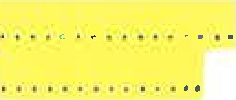V rámci koncertu dále vystoupí skupina/ . . . . .

přičemž Poleťme? kapely vystoupí v pořadí:

# IX. Nekonání a odřeknutí vystoupení

Í, Nepřízeň počasí, malý zájem o vstupenky, nedostatečná nebo špatná propagace, atd. nejsou zásadně důvody k odstoupení od smlouvy nebo ke zrušení smlouvy ze strany pořadatele. Skupině/interpretovi pak vždy přísluší veškeré úhrady v plné výši, a to dostaví-li se na vystoupení v dobré víře.

2. Pokud se vystoupení Interpretů neuskuteční z jiných důvodů než z důvodů odstoupení od Smlouvy podle bodu VII. /1 této Smlouvy nebo bez zavinění Agentury, je Pořadatel povinen zaplatit Agentuře celou odměnu ve smyslu bodu VI. této Smlouvy. 3. Pokud bude konání koncertu znemožněno v důsledku nepředvídatelné nebo neodvratitelné události ležící mimo smluvní strany, např. přírodní katastrofa, epidemie, úřední zákaz, apod. nebo z důvodů nepředvídatelné nebo neodvratitelné události na straně interpretů, např. úraz, úmrtí v rodině, nemoc apod. mají obě smluvní strany právo od této Smlouvy odstoupit bez jakýchkoli nároků na finanční úhradu. Pořadatel má právo požadovat vystoupení Interpreta v náhradním termínu za podmínek podle této Smlouvy.

4, Mimo tyto vyjmenované příčiny nelze smlouvu jednostranně vypovědět, aniž by strana, která nekonání či odřeknutí koncertu způsobila, neuhradila škodu vzniklou straně druhé. Na sfraně skupiny se za škodu považuje honorář, viz Čl. VI.

# X. Závěrečná ustanovení

1. Tato Smlouva nabývá účinností okamžikem jejího podpisu oběma smluvními stranami.

Podepsaná smlouva může být zaslána i formou elektronické pošty.

20 Změny Smlouvy mohou být uskutečňované výlučně formou očíslovaných dodatkůr podepsaných oběma smluvními stranami nebo formou elektronické pošty.

30 Přílohy Smlouvy jsou její neoddělitelnou součástí a jejich změna je možná jen způsobem, uvedeným v bodu 2. tohoto článku.

1. Smlouvaje vyhotovena ve dvou identických exemplářích, každý z účastníků obdrží jeden z nich.
2. Osoba podepisující tuto Smlouvu svým podpisem potvrzuje, že má k podpisu jménem Pořadatele právo.
3. Obsah smlouvy je znám pouze Agentuře, Interpretovi a Pořadateli a ti se zavazují mlčenlivostí ďetím stranám.

Za agenturu: Za pořadatele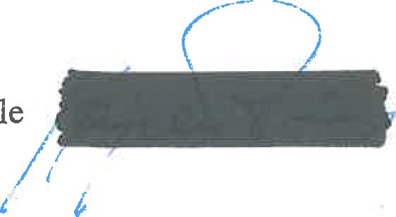

(podpis a razítko):.

V Komárově dne: 16.1.2025 